Méthode : Trouver les coordonnées d’un point dans l’espace
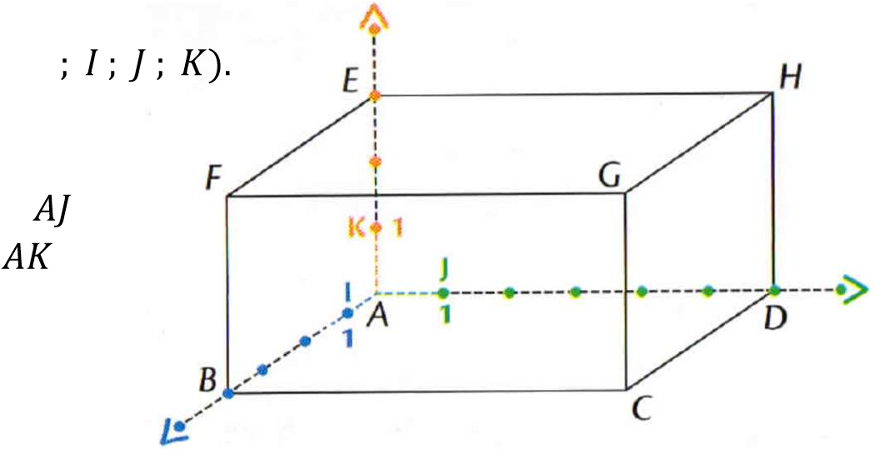
Dans un repère (A ; I ; J ; K)

Tu ne suis que les directions des arêtes
Tu peux repasser les arêtes avec la bonne couleur
1- L’origine A ( ….. ; …. ; …..)
2- le point B
Pars de …..
suis le trajet qui te mène à ….
Tu as avancé de …. sur l’axe bleu …..
DONC B ( …. ; ….. ; …..)

3- le point D
Pars de ……
suis le trajet qui te mène à ……
DONC D ( ….. ; ….. ; …..)
4- le point E
Pars de ….
suis le trajet qui te mène à …..
DONC E ( ….. ; …… ; ……..)

5- le point G
Pars de ……
suis le trajet qui te mène à ……
De …. à ….. : ….. (axe ……….. )
Puis de … à …… : …. (axe ……… )
Puis de ….. à ……. : ……. (axe …………….. )
DONC G ( ….. ; …… ; ……)
6- le point F
Pars de …….
suis le trajet qui te mène à …..
De …. à …. : …… (axe ………)
De …. à …… : ……. (axe ……………..)
DONC F ( …….. ; …… ; …………)

